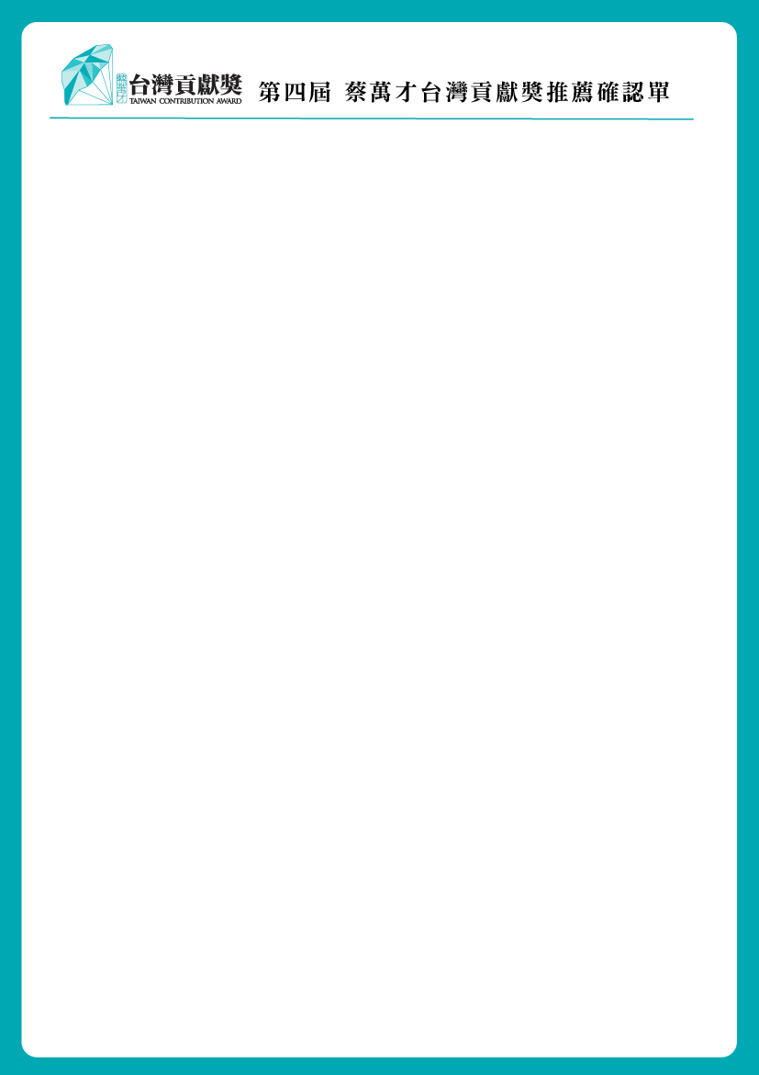

感謝您的推薦，請確認已於線上填寫提名推薦表並詳閱提名相關細則
，如有任何問題請與富邦基金會楊順美小姐聯絡。請洽 02-27048856 分機762。若需更多訊息或下載表單請至蔡萬才台灣貢獻獎網站http://wttaward.fubon.org/

推薦人姓名(機構名)：
被推薦人姓名(團隊名)：
聯絡人： | 電話：
（推薦人蓋章）
(推薦人若為個人請蓋私章，機關團體請加蓋大小章，本表請聯同輔助資料文件，寄回10687台北市仁愛路四段258號5樓 富邦文教基金會「蔡萬才台灣貢獻獎委員會」收。)

蔡萬才台灣貢獻獎
http://wttaward.fubon.org/

